عنوان خبر | بازدید از فعالیت های انجام شده در پویش نه به تصادفات شهرستان نایین و دریافت گزارش عملکرد توسط کارشناس واحد خطر بلایا، حوادث و پدافند غیرعامل مرکز بهداشت استان
متن خبر | روزشنبه9 فروردین ماه ۱۴۰۴سرکار خانم آصفی کارشناس واحد خطر بلایا، حوادث و پدافند غیرعامل مرکز بهداشت استان، با حضور در شهر نایین از نزدیک شاهد روند فعالیت های شبکه بهداشت و درمان این شهرستان در اجرای پویش «نه به تصادف» بودند.  ایشان به همراه دکترنقیب زاده مدیر شبکه، مهندس پور بافرانی معاون بهداشتی، جبار زارع مسئول واحد خطر بلایای شبکه بهداشت و طحانی مسئول روابط عمومی شبکه ضمن بازدید از ایستگاه نوروزی، اماکن گردشگری و ایستگاه تاکسیرانی شهر نایین ، بر اجرای برنامه های مرتبط با پیشگیری از حوادث ترافیکی، لزوم آموزش های همگانی و هماهنگی بین بخشی تأکید کردند.  همچنین فعالیت ها و ظرفیت های موجود در حوزه مدیریت بحران و کاهش خطر بلایا و نیز میزان تاثیر این اقدامات انجام شده، به سمع و نظر ایشان رسید.
عکس خبر | 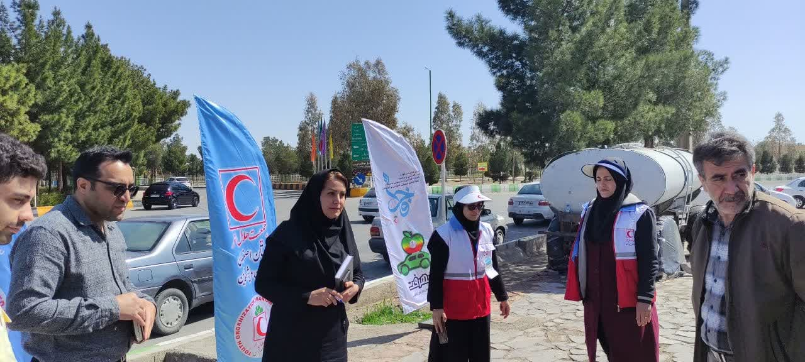  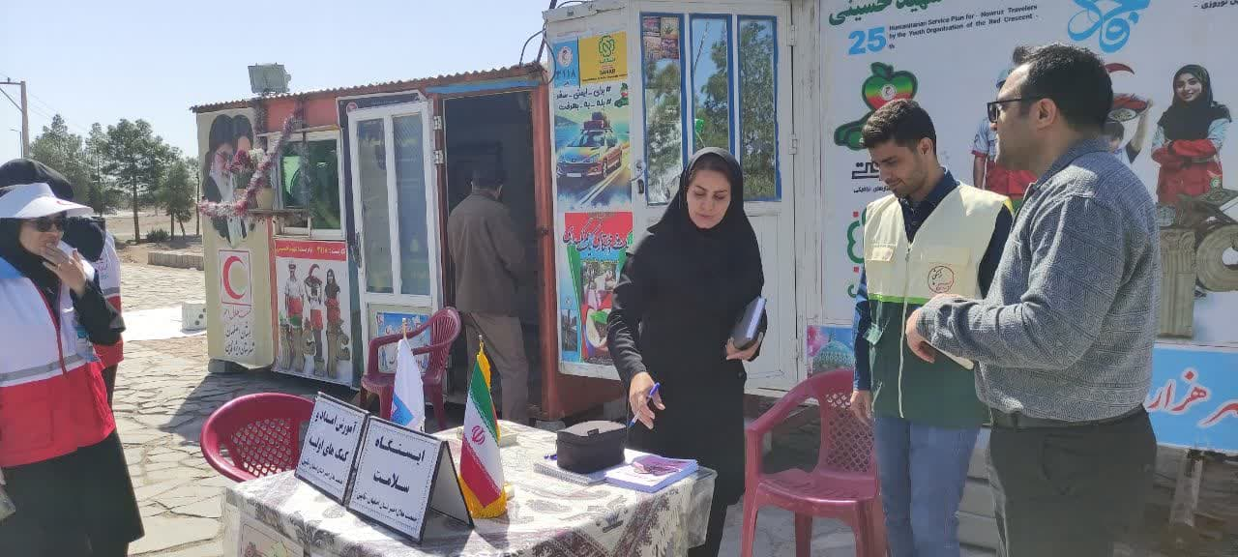  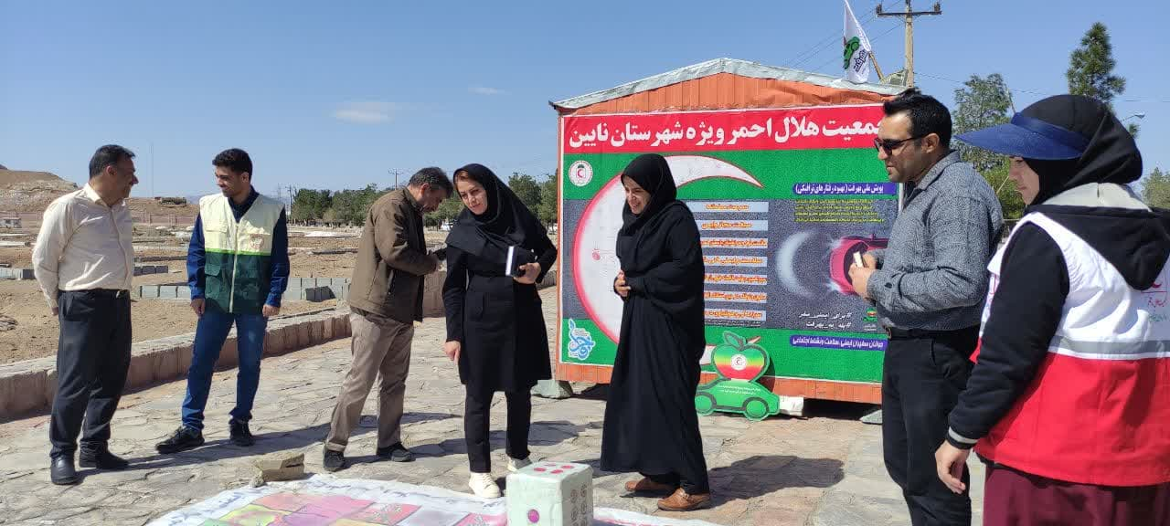
لینک خبر | کلیک نمایید
عنوان خبر | بازدید مسئول واحد خطر بلایا، حوادث و پدافند غیرعامل مرکز بهداشت استان از فعالیت های شبکه بهداشت و درمان شهرستان تیران و کرون
متن خبر | روز پنجشنبه ۷ فروردین ماه ۱۴۰۴ خسروی مسئول واحد خطر بلایا، حوادث و پدافند غیرعامل مرکز بهداشت استان، با حضور در شهر تیران از نزدیک شاهد روند فعالیت های شبکه بهداشت و درمان این شهرستان در اجرای پویش «نه به تصادف» بودند.  ایشان به همراه دکتر جعفری معاون بهداشتی و دادخواه مسئول واحد خطر بلایای شبکه بهداشت، ضمن بازدید از ایستگاه نوروزی، اماکن گردشگری و اقامتگاه های بوم‌گردی شهر تیران، بر اجرای برنامه های مرتبط با پیشگیری از حوادث ترافیکی، لزوم آموزش های همگانی و هماهنگی بین بخشی تأکید کردند.  همچنین فعالیت ها و ظرفیت های موجود در حوزه مدیریت بحران و کاهش خطر بلایا و نیز میزان تاثیر این اقدامات انجام شده، به سمع و نظر ایشان رسید.
عکس خبر | 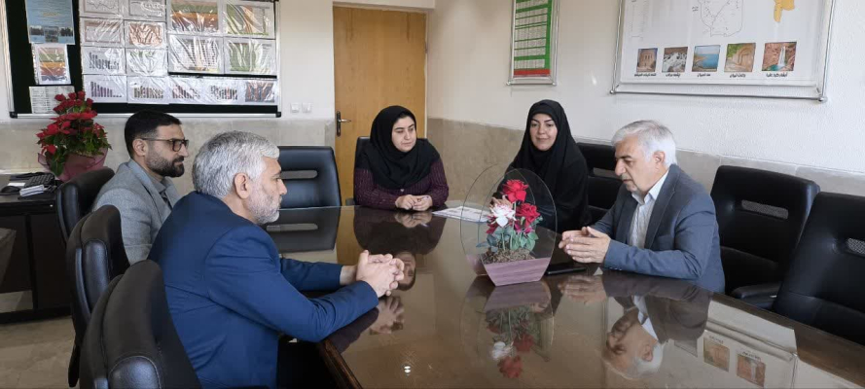  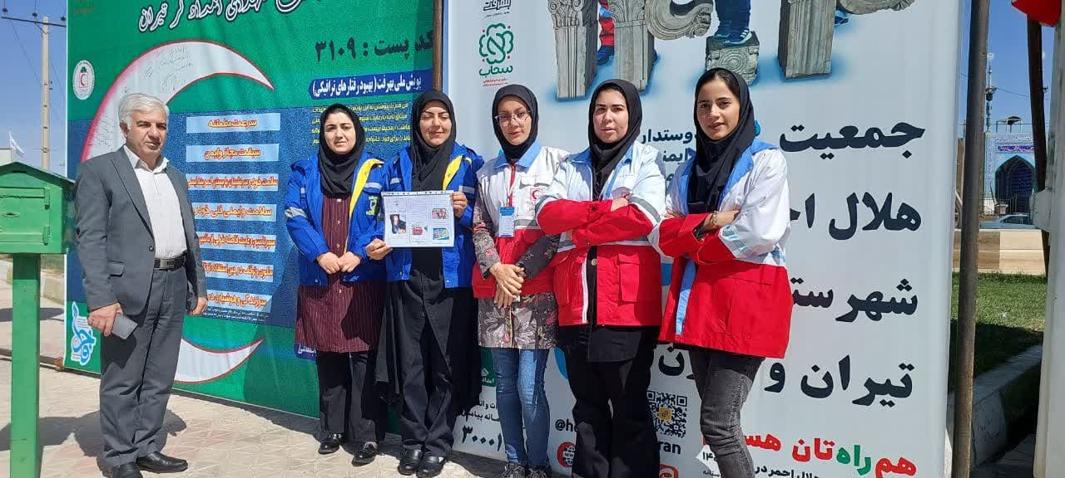  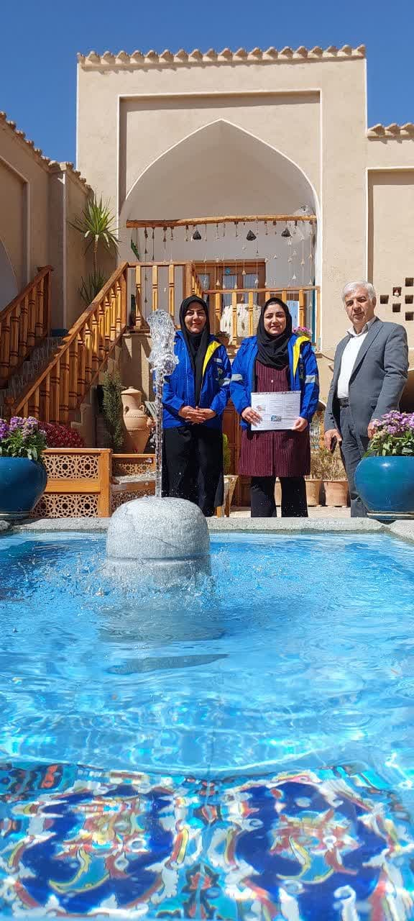
لینک خبر | کلیک نمایید
عنوان خبر | بازدید معاون بهداشت دانشگاه و رئیس مرکز بهداشت استان اصفهان از شبکه بهداشت و درمان و بیمارستان بهنیا شهرستان تیران و کرون
متن خبر | روز چهارشنبه ۱۳ فروردین ۱۴۰۴ دکتر گله داری رئیس مرکز بهداشت استان از شبکه بهداشت و درمان شهرستان و بیمارستان بهنیا دیدن کردند.  در این دیدار دکتر گله داری ضمن عرض تبریک ایام عید و خداقوت خدمت همکاران از تلاش پرسنل تقدیر و تشکر کردند.  همچنین از مرکز خدمات جامع سلامت شبانه روزی عسگران بازدید بعمل آمد و ایشان از نزدیک در جریان  اقدامات انجام شده در رابطه با پویش نه به تصادف قرار گرفتند.
عکس خبر | 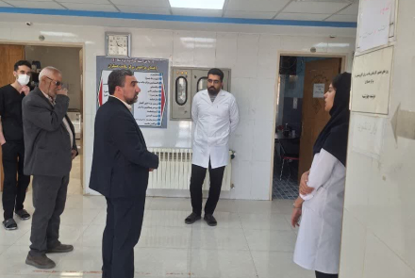  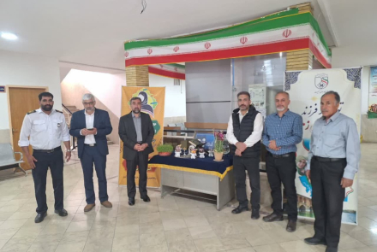  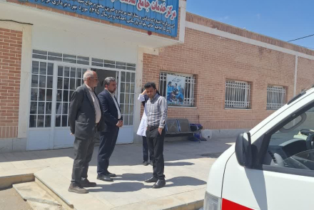
لینک خبر | کلیک نمایید
عنوان خبر | بازدید نوروزی تیم مدیریتی مرکز بهداشت استان از شبکه بهداشت و درمان شهرستان لنجان
متن خبر | این بازدید در روز دوشنبه توسط دکتر تنهایی معاون اجرایی مرکز بهداشت استان، مهندس آقابابایی مدیر گروه توسعه مرکز بهداشت استان و خسروی مدیر گروه خطر بلایا از شهرستان لنجان انجام شد.  در ابتدا معاون اجرایی مرکز بهداشت و هیات همراه ضمن تبریک حلول سال جدید و تبریک عید نوروز، از روند ارائه خدمت در حوزه مدیریت شبکه ،واحد مراقبت و پیشگیری از هاری و واکسیناسیون ،واحد بهداشت محیط و آمبولانس های مستقر در شبکه بازدید نمودند در جریان بازدید از مراکز جامع سلامت شبانه روزی باغبادران و ورنامخواست ،واحدهای ارائه خدمت شامل اتاقهای پزشک، بستری موقت، احیا و... بازدید نمودند.
عکس خبر | 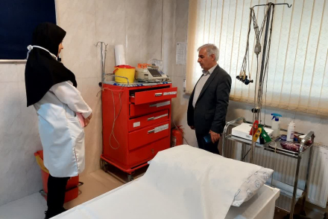  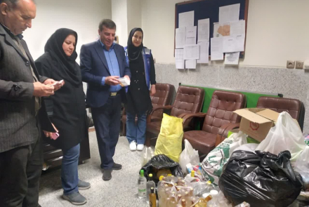  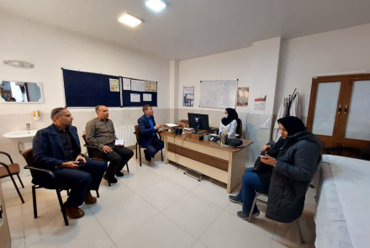
لینک خبر | کلیک نمایید
عنوان خبر | بازدید مشترک فرماندار استان اصفهان و معاون بهداشت دانشگاه و رئیس مرکز بهداشت استان ، شهردارمنطقه 7 از مجموعه رفاهی تفریحی باغ فدک
متن خبر | بازدید مشترک فرماندار استان اصفهان و معاون بهداشت دانشگاه و رئیس مرکز بهداشت استان ، شهردارمنطقه 7 و معاون پشتیبانی مرکز بهداشت شماره یک اصفهان، مسئول و کارشناسان بهداشت محیط و روابط عمومی مرکز از مجموعه رفاهی تفریحی باغ فدک  این بازدید با هدف بررسی رعایت پروتکلهای بهداشتی، نظارت بر کیفیت خدمات رسانی و ارزیابی زیرساختهای این مجموعه انجام شد.  در جریان بازدید، مسئولان استان بخشهای مختلف مجموعه از جمله فضاهای تفریحی، رستورانها، امکانات اقامتی و محیطهای عمومی را بررسی کرده و همچنین دکتر گله داری معاون محترم بهداشتی و رئیس مرکز بهداشت استان بر لزوم رعایت دقیق دستورالعملهای بهداشتی در اماکن عمومی و نقش نظارت مستمر در پیشگیری از شیوع بیماریها تأکید کردند.
عکس خبر | 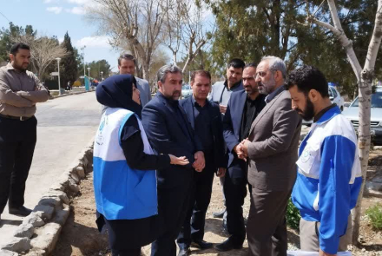  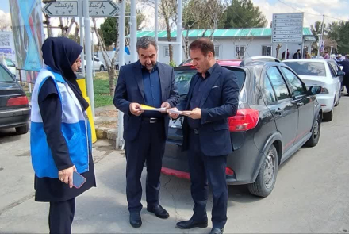  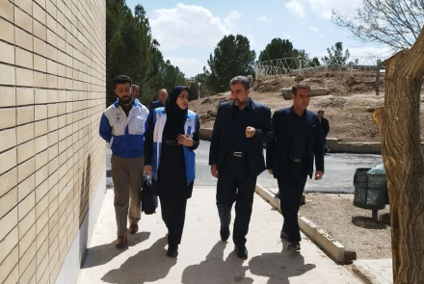
لینک خبر | کلیک نمایید.
عنوان خبر | بازدید معاون بهداشت دانشگاه و رئیس مرکز بهداشت استان اصفهان از شبکه بهداشت و درمان فریدونشهر
متن خبر | ۱۱ فروردین‌ماه ۱۴۰۴، دکتر گله‌داری معاون بهداشت دانشگاه و رئیس مرکز بهداشت استان با حضور در شبکه بهداشت و درمان فریدونشهر، ضمن تبریک فرارسیدن سال نو، و فرارسیدن عید سعید فطر، از خدمات شبانه‌روزی و تلاش‌های خالصانه کادر بهداشت و درمان و همچنین نیروهای کشیک ایام نوروز تقدیر و تشکر به عمل آوردند.  در جریان این بازدید که با همراهی دکتر لچینانی مدیریت شبکه و معاون بهداشتی ایشان انجام پذیرفت، دکتر گله‌داری ، از بخش‌های مختلف مرکز خدمات جامع سلامت شهدا بازدید نموده و ضمن گفت‌وگو با پرسنل ، از نزدیک در جریان کیفیت خدمات ارائه‌شده قرار گرفتند. ایشان با تأکید بر لزوم ارتقای سطح کیفی خدمات، بهره‌گیری از ظرفیت‌های موجود و تأمین نیازهای اساسی مراکز، بر ضرورت اتخاذ رویکردهای مؤثر در راستای بهبود شاخص‌های سلامت منطقه تأکید نمودند.  این دیدار، در فضایی صمیمانه و با هدف تقویت نظام ارائه خدمات بهداشتی و درمانی و رفع چالش‌های موجود صورت پذیرفت و تصمیمات لازم جهت ارتقای سطح خدمات و افزایش رضایتمندی مراجعین اتخاذ گردید. ضمنا دکتر گله داری در جریان اقدامات انجام شده مربوط به پویش نه به تصادف در مرکز مذکور قرار گرفتند.
عکس خبر | 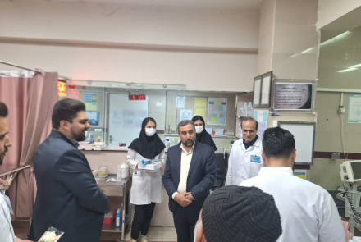  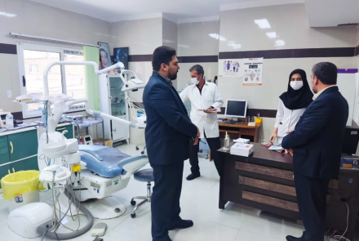  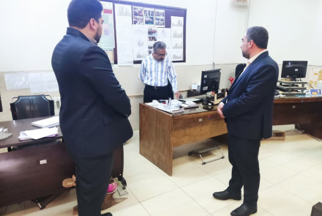
لینک خبر | کلیک نمایید
عنوان خبر | بازدید کارشناس واحد خطر بلایا، حوادث و پدافند غیرعامل مرکز بهداشت استان از فعالیت های شبکه بهداشت و درمان این شهرستان در اجرای پویش «نه به تصادف»
متن خبر | روز جمعه ۱۵ فروردین ماه ۱۴۰۴ آصفی کارشناس واحد خطر بلایا، حوادث و پدافند غیرعامل مرکز بهداشت استان، با حضور در شهر فلاورجان از نزدیک شاهد روند فعالیت های شبکه بهداشت و درمان این شهرستان در اجرای پویش «نه به تصادف» بودند.  ایشان به همراه دکتر فاطمی(مدیر شبکه)، آزادی مسئول واحد خطر بلایای شبکه بهداشت، ضمن بازدید از ایستگاه نوروزی، اماکن گردشگری بر اجرای برنامه های مرتبط با پیشگیری از حوادث ترافیکی، لزوم آموزش های همگانی و هماهنگی بین بخشی تأکید کردند.  همچنین فعالیت ها و ظرفیت های موجود در حوزه مدیریت بحران و کاهش خطر بلایا و نیز میزان تاثیر این اقدامات انجام شده، به سمع و نظر ایشان رسید.
عکس خبر | 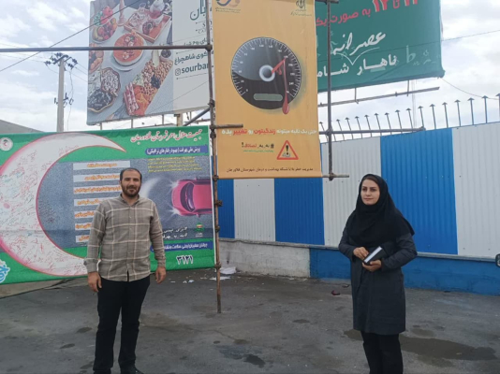  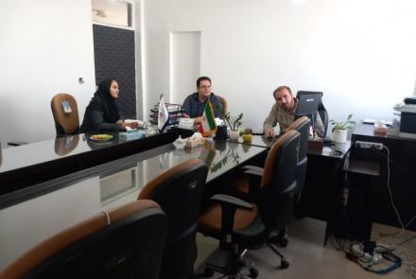
لینک خبر | کلیک کنید
عنوان خبر | بازدید معاون بهداشت دانشگاه و رییس مرکز بهداشت استان، رییس و کارشناسان گروه توسعه و ارتقای مرکز بهداشت استان از شهرستان بویین‌میاندشت
متن خبر | در این بازدید دکتر گله داری ضمن تشکر از دکتر کیخایی مدیر محترم شبکه و پرسنل مرکز شبانه روزی به دلیل ارائه مطلوب خدمات به حجم بالای مراجعان و خداقوت و تبریک سال نو، به بررسی مشکلات موجود و پرسنل بصورت رو در رو، پرداختند و سپس با حضور در ایستگاه سلامت با عرض خداقوت و تشکر از پرسنل حاضر در میز‌خدمت، بنر پویش نه به تصادف را امضا کردند.
عکس خبر | 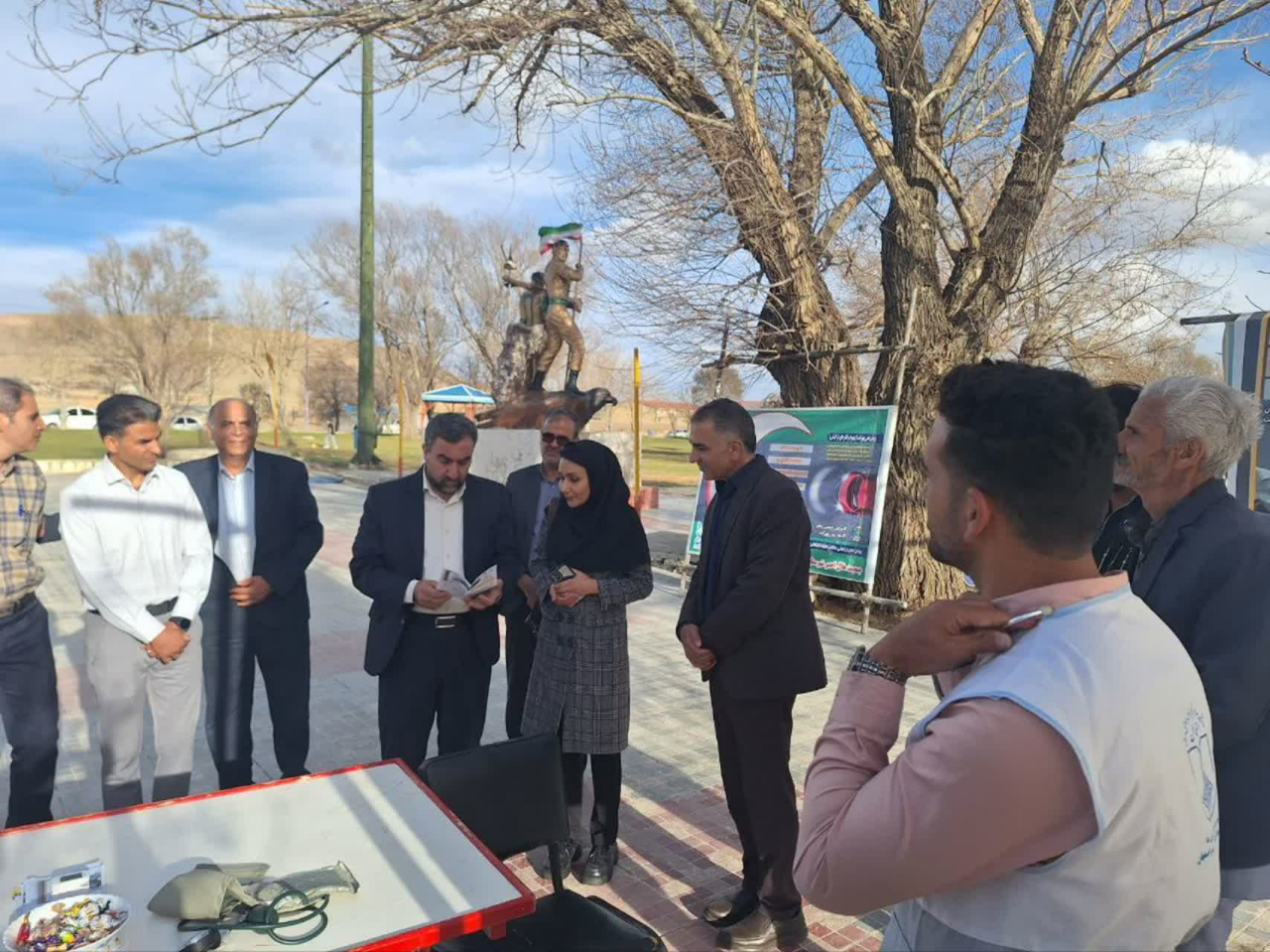  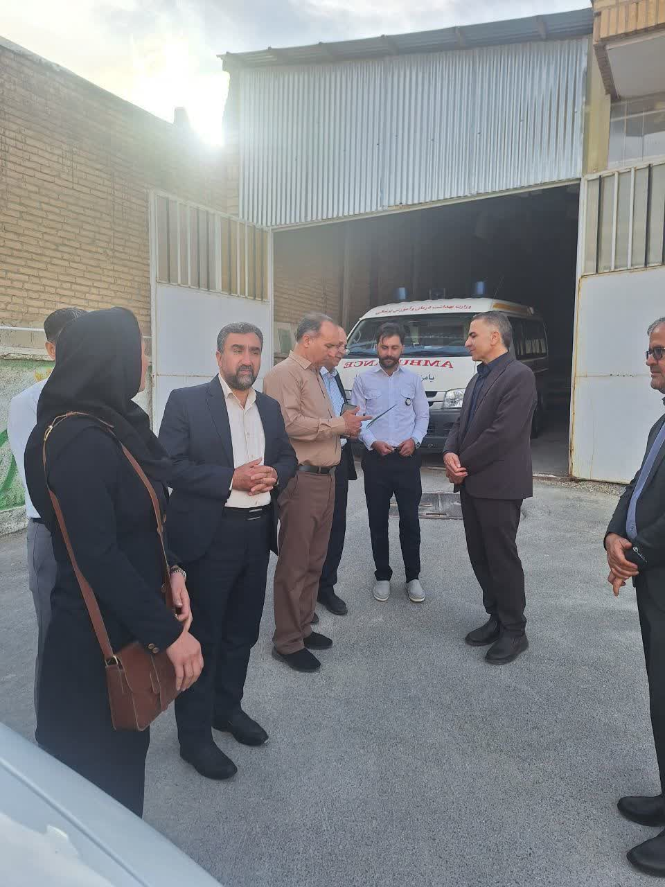
لینک خبر | کلیک کنید
عنوان خبر | بازدید معاون بهداشتی دانشگاه و هیئت همراه از مرکز خدمات جامع سلامت ویست شهرستان خوانسار
متن خبر | در روز پنجشنبه۱۴ فروردین ماه ۱۴۰۴ ، دکتر گله‌داری، معاون بهداشتی دانشگاه به همراه کارشناسان مرکز بهداشت استان، از مرکز خدمات جامع سلامت ویست شهرستان خوانسار بازدید به عمل آوردند  در این بازدید، روند ارائه خدمات در واحدهای مراقبت‌های بهداشتی، واکسیناسیون، نمونه‌گیری هیپوتیروئید نوزادان، پیشگیری و کنترل بیماری‌ها، خدمات دندانپزشکی، و واحد بهداشت محیط و اصناف مورد بررسی قرار گرفت. همچنین، نحوه ارائه خدمت به مراجعین، شامل جمعیت تحت پوشش و مسافران نوروزی، بررسی شد و مسائل و مشکلات مختلف مراکز بهداشتی نیز مورد ارزیابی قرار گرفت، ضمنا رئیس مرکز بهداشت استان در جریان اقدامات انجام شده در رابطه با پویش نه به تصادف قرار گرفت.
عکس خبر | 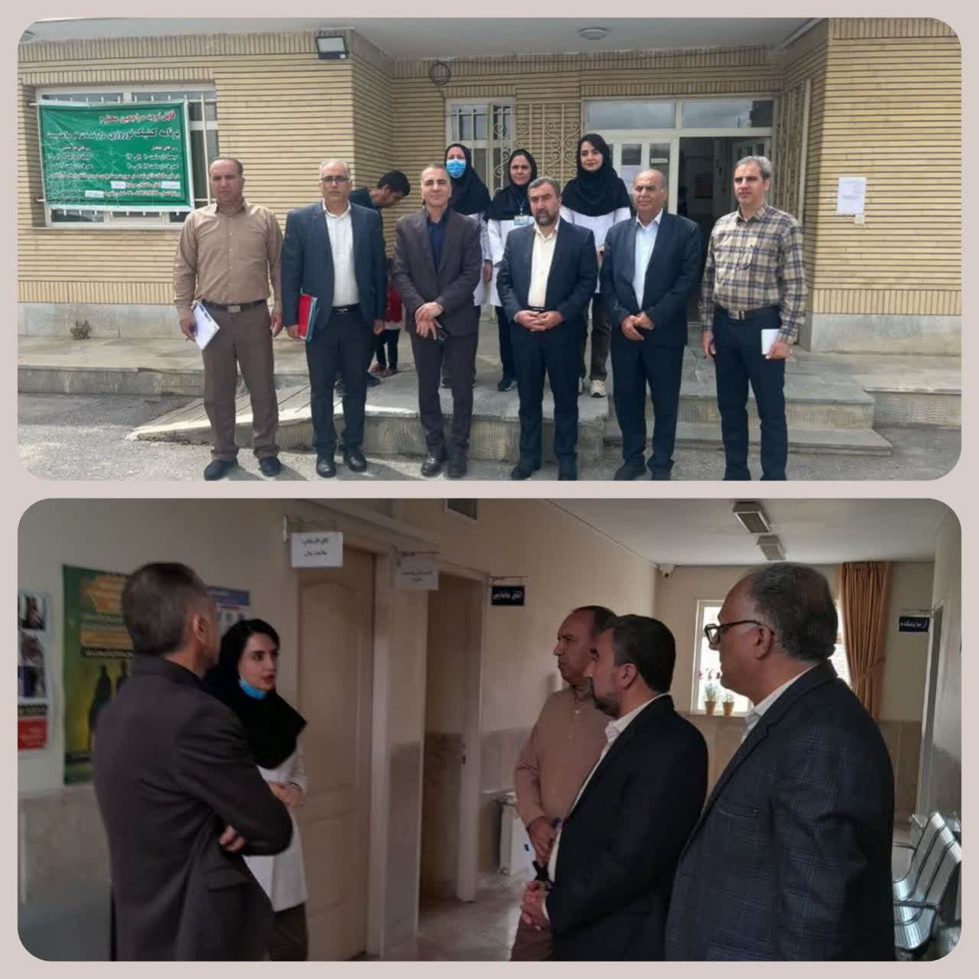
لینک خبر | کلیک کنید
عنوان خبر | بازدید مدیر گروه مدیریت خطر بلایا ،سوانح و پدافند غیر عامل مرکز بهداشت استان از شبکه بهداشت ودرمان شهرستان برخوارر استای پویش ملی نه به تصادف
متن خبر | این بازدید توسط مهندس خسروی در راستای پویش ملی (نه به تصادف) انجام گرفت ودر پایان از ایستگاه ستاد نوروزی دولت آباد بازدید به عمل آمد
عکس خبر | 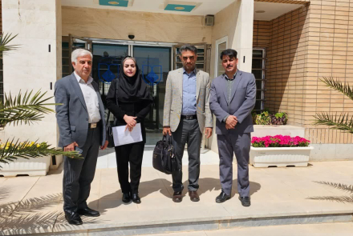  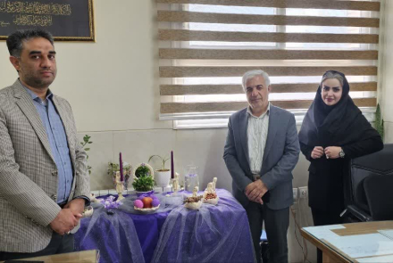
لینک خبر | کلیک کنید
عنوان خبر | بازدید مدیر گروه واحد مدیریت خطر بلایا وپدافند غیر عامل مرکز بهداشت استان از مجموعه باغ فدک
متن خبر | بازدید مدیر گروه واحد مدیریت خطر بلایا وپدافند در این بازدید مهندس خسروی مدیر گروه واحد مدیریت بلایا و پدافند غیر عامل مرکز بهداشت استان در جریان پیگیری فعالیت های انجام شده درخصوص پویش نه به تصادف قرار گرفت.
عکس خبر | 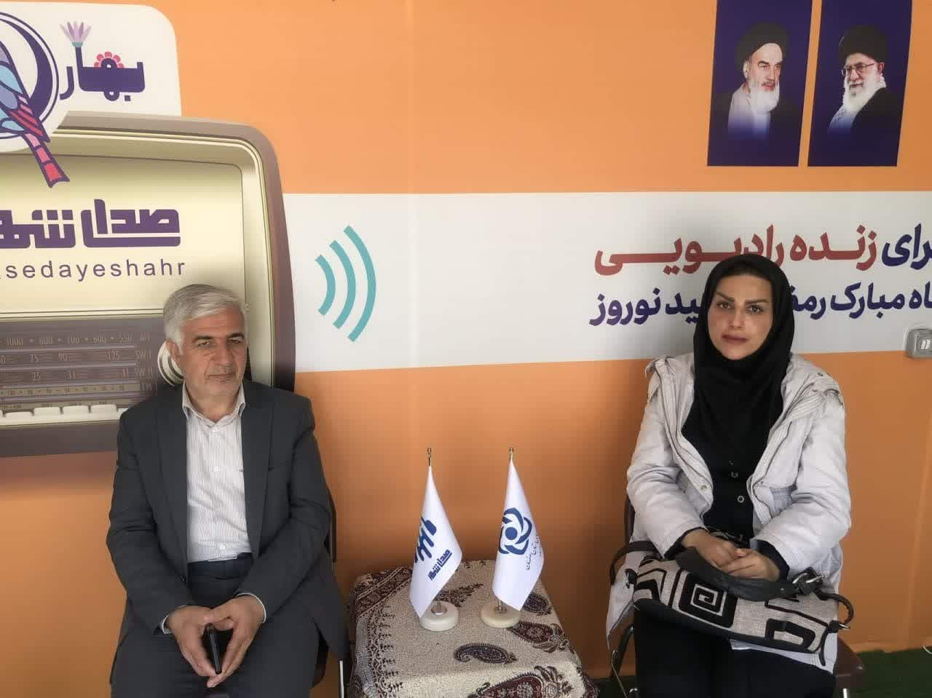
لینک خبر | کلیک کنید
عنوان خبر | برگزاری جلسه هماهنگی و آموزشی پیگیری از حوادث ترافیکی ذیل کمپین نه به تصادف
متن خبر | در این جلسه دکتر رضایی معاون فنی بهداشت ضمن پیوستن به پویش نه به تصادفات آمار و ارقام میزان مرگ از تصادفات رانندگی در استان را ارائه دادند و تکاليف محوله به شهرستانها در جهت تلاش برای مثمر ثمر شدن پویش را عنوان کردند.  در ادامه مهندس ذهبیون نماینده راهداری آموزش پیشگیری از تصادفات را ارائه کردند.
عکس خبر | 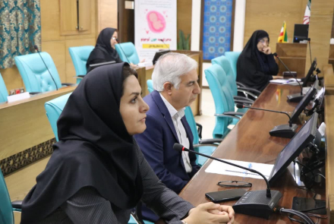  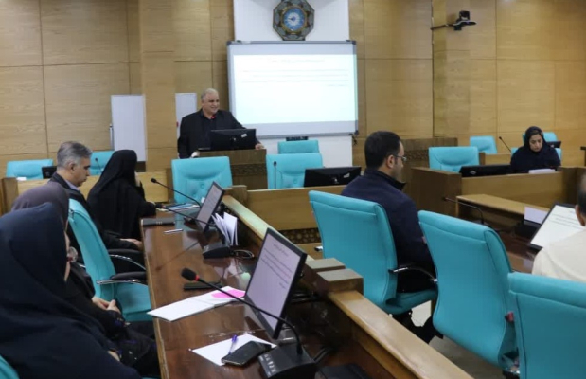
لینک خبر | کلیک نمایید
عنوان خبر | نشست استانی پویش ملی
متن خبر | این نشست در روز یکشنبه 19 اسفند ماه 1403 با حضور مسئولین استانی و شهرستانی در محل دانشگاه علوم پزشکی برگزار گردید
عکس خبر | 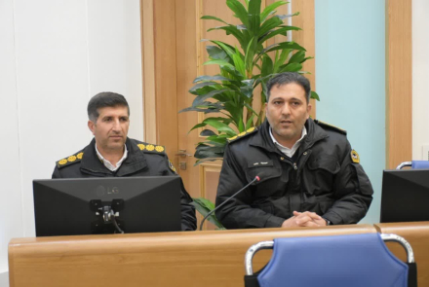  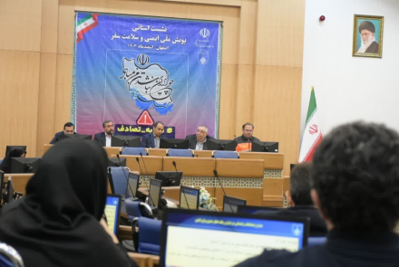  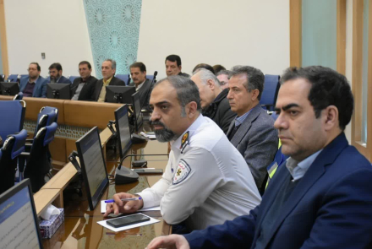  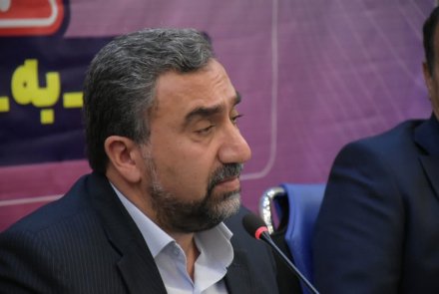
لینک خبر | کلیک نمایید

